МУНИЦИПАЛЬНОЕ ОБРАЗОВАНИЕ
СЕЛЬСКОЕ ПОСЕЛЕНИЕ СЕЛИЯРОВО
Ханты-Мансийский автономный округ-Югра

АДМИНИСТРАЦИЯ СЕЛЬСКОГО ПОСЕЛЕНИЯ СЕЛИЯРОВО

П О С Т А Н О В Л Е Н И Е

от 13.11.2020 № 42
с. Селиярово

О назначении публичных слушаний
по проекту решения о предоставлении
разрешения на отклонение от предельных
параметров разрешенного строительства
объекта капитального строительства

В соответствии со статьей 40 Градостроительного кодекса Российской Федерации, статьей 28 Федерального закона от 06.10.2003 №131-ФЗ «Об общих принципах организации местного самоуправления в Российской Федерации», Уставом сельского поселения Селиярово, в связи с личным обращением гражданки Бородиной Веры Николаевны:

1. Назначить публичные слушания по проекту решения о предоставлении разрешения на отклонение от предельных параметров разрешенного строительства объекта капитального строительства «индивидуальный жилой дом», расположенного по адресу: Ханты-Мансийский район, с. Селиярово, ул. Лесная, д. 1, в части уменьшения отступа границ земельного участка от границы смежного участка до 0 и минимального отступа от красной линии до объекта 0,85 м. (далее – Проект), в границах земельного участка с кадастровым номером 86:02:0804001:319 согласно приложению 1, на 23 ноября 2020 года на 17-00 в актовом зале администрации сельского поселения Селиярово
2. Установить, что предложения и замечания по Проекту направляются в адрес комиссии администрации сельского поселения Селиярово (с. Селиярово, ул. Братьев-Фирсовых, д. 24 «А», контактный телефон: 377-554, 377-551).
3. Определить ответственного за подготовку и проведение публичных слушаний инспектора администрации сельского поселения
4. Председатель публичных слушаний по Проекту – глава сельского поселения Юдин Александр Алексеевич, секретарь общественных обсуждений – инспектор администрации сельского поселения Тандалова Виктория Андреевна.
5. Обнародовать настоящее постановление в установленном порядке.

6. Контроль за выполнением постановления возложить на главу администрации сельского поселения.

Глава сельского поселения А.А Юдин

Приложение 1
к постановлению администрации
сельского поселения Селиярово
от 00.00.2020 № 00

Схема границ земельного участка
с кадастровым номером 86:02:0804001:319

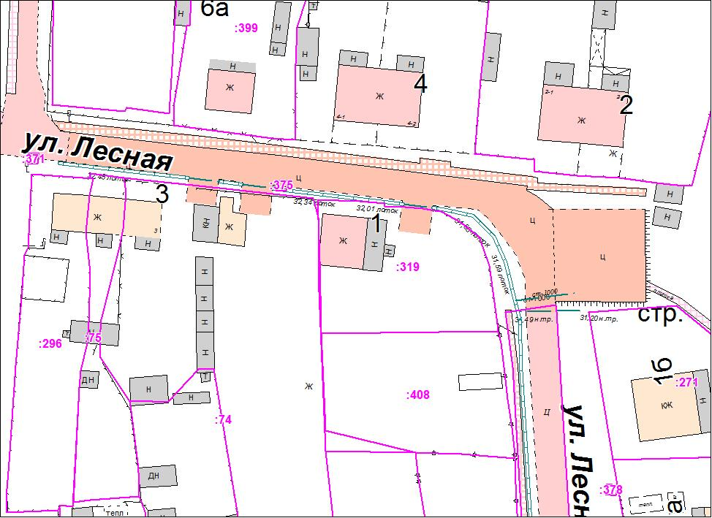

ПРОЕКТ

МУНИЦИПАЛЬНОЕ ОБРАЗОВАНИЕ
СЕЛЬСКОЕ ПОСЕЛЕНИЕ СЕЛИЯРОВО
Ханты-Мансийский автономный округ-Югра

АДМИНИСТРАЦИЯ СЕЛЬСКОГО ПОСЕЛЕНИЯ СЕЛИЯРОВО

П О С Т А Н О В Л Е Н И Е

от №
с. Селиярово

О предоставлении разрешения
на отклонение от предельных параметров
разрешенного строительства объекта
капитального строительства

В соответствии со статьей 40 Градостроительного кодекса Российской Федерации, статьей 28 Федерального закона от 06.10.2003 №131-ФЗ «Об общих принципах организации местного самоуправления в Российской Федерации», Устава сельского поселения, учитывая заключение о результатах публичных слушаний от __________:

1. Предоставить Бородиной Вере Николаевне разрешение на отклонение от предельных параметров разрешенного строительства объекта капитального строительства «индивидуальный жилой дом», расположенного по адресу: Ханты-Мансийский район, с. Селиярово, ул. Лесная, д.1, в части уменьшения отступа границ земельного участка от границы смежного участка до 0 и минимального отступа от красной линии до объекта 0,85 м.

2. Контроль за выполнением настоящего постановления возложить на главу администрации сельского поселения.

Глава сельского поселения А.А Юдин

